2º ASIR - Servicios de Red e Internet PRÁCTICA 3 DNS

Francisco Pujol – Guillermo Muñoz

1.- Configuramos el archivo netplan
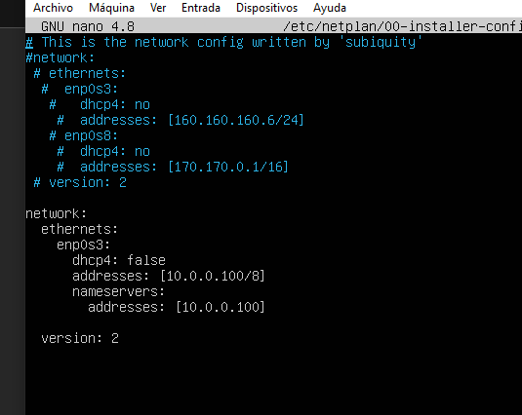
2.- Configuramos el archivo de named.conf.local
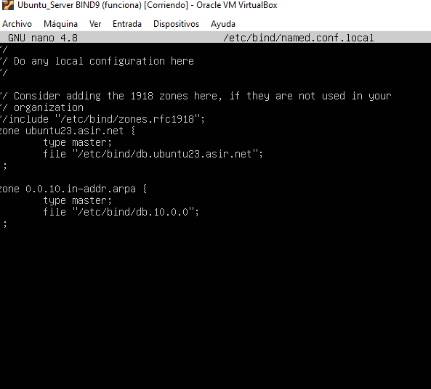

3.- Configuración del archivo db.ubuntu23.asir.net

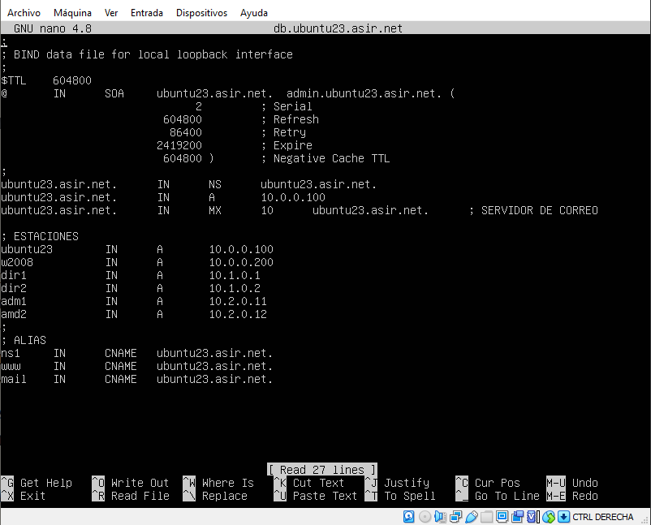
En el servidor de correo hemos puesto 10 después de MX (puedes poner otros números pero cuanto mas cercano a 0 mas prioridad)
4.- Ahora configuramos la inversa

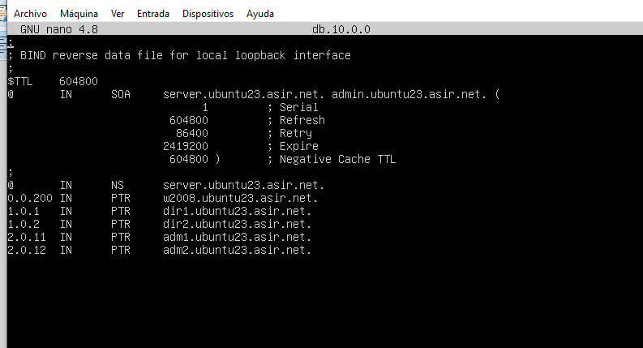

5. Comprobamos que funciona

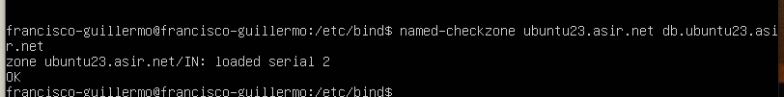

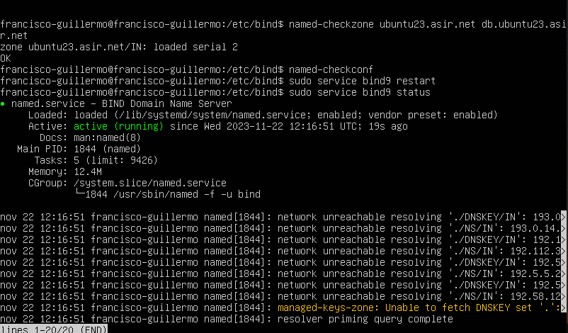

6.- Ahora probamos los comandos dig

SOLO ME RESUELVE EL SERVER.UBUNTU23.ASIR.COM (habia un error con la memoria cache, el enlace estaba mal)

Una vez arreglado esto:

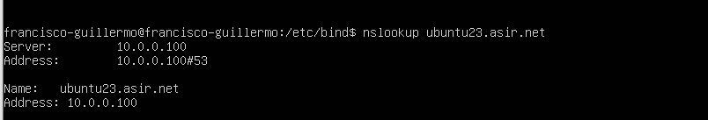

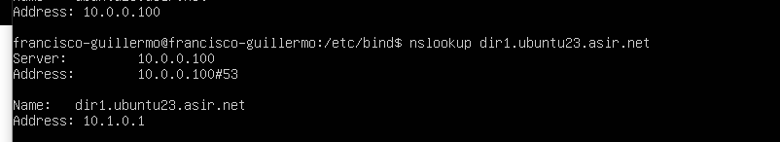
Funciona todo

